Преумножать добрые дела!
Осень -старт зимы! Подготовится к которой необходимо не только людям, но и животным. Особенном это касается тех животных, у которых нет хозяев, но которые находятся на попечении добрых людей!.....
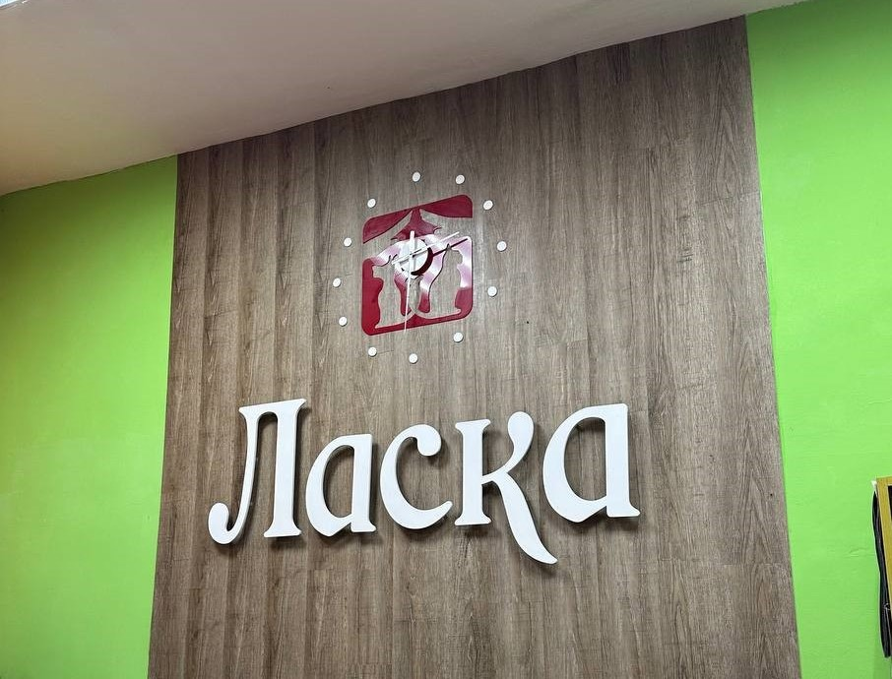

Для добрых дел повод не нужен-важно желание и чувство сострадания! Осеннюю акцию добра решил провести наш Молодежный Совет ! Бросили клич в социальных сетях к сотрудникам образовательных организаций города - оказать помощь самым нуждающимся, и наши коллеги откликнулись!
Инициаторами проведения акции выступили мы -Виктория Алексеева , учитель школы 107, Кирилл Чураков, учитель школы 128, Юлия Левшова, педагог Дома художественного творчества Индустриального района и я , Роман Попов.
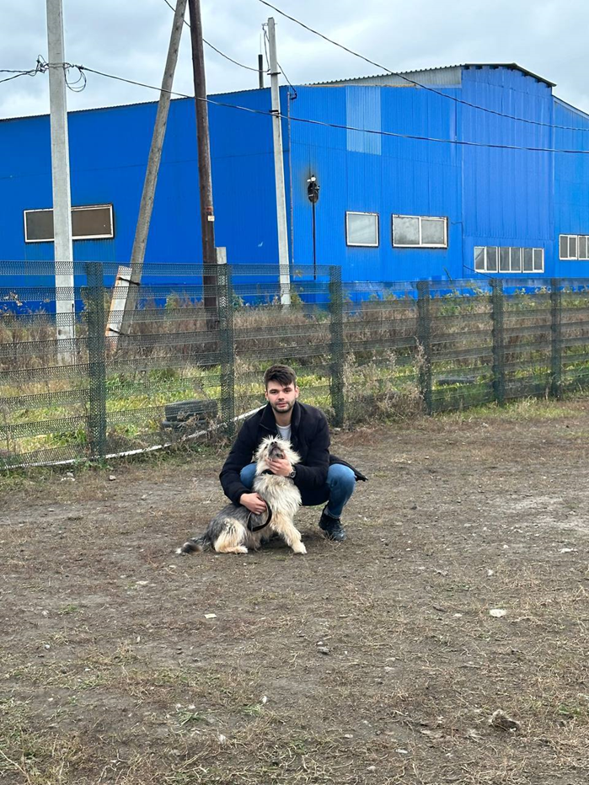

С помощью коллег, учеников и родителей нам удалось собрать и передать приюту «Ласка» много кормов, лекарства и других необходимых вещей для ухода за животными.
Считаем такие акции тоже делом Профсоюза-беречь мир, делать его добрее, объединяться для добрых дел- задача нашего профсоюзного актива! И в будущем будем преумножать добрые дела!
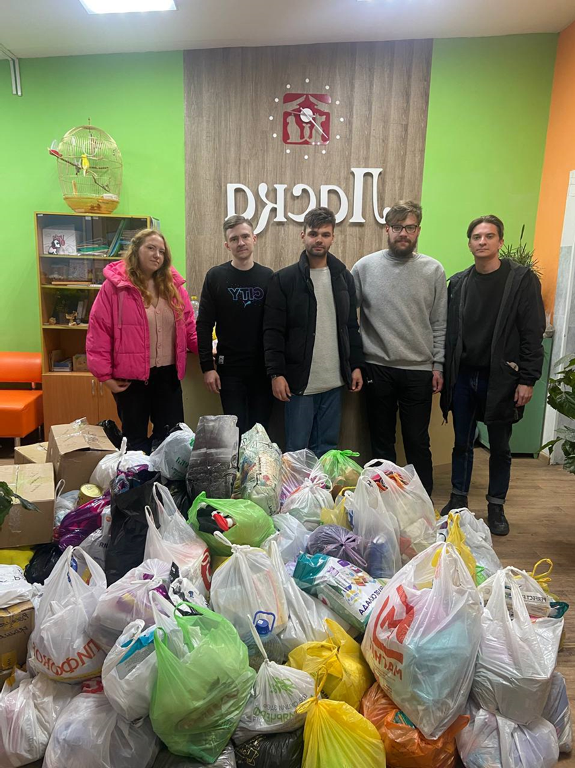

Роман Попов , председатель Молодежного Совета
Барнаульской городской организации Общероссийского Профсоюза образования,
учитель МБОУ «СОШ №114»

